福建省轻工工艺品进出口商会 福建省陶瓷树脂工艺品出口基地商会
信 息 简 报
2014年第16期 (总第74期) 2014年07月11日

【企业风采】
我商会副理事长郑泽洽入选“泉州市文化产业优秀人才”

日前，“泉州市文化产业优秀人才”名单揭晓，我商会副理事长——福建泉州顺美集团有限公司董事长郑泽洽获此殊荣。
顺美集团自1998年创立以来，在郑泽洽的带领下，始终秉承“顺天应人，美好自然”的企业文化，提出“企业文化的核心就是科技创新”的发展理念，致力于将传统的陶瓷艺术与陶瓷文化的传承创新，其团队研发的多个项目先后被评为“国内领先技术”、福建省和泉州市的科技进步奖，为陶瓷行业的转型升级贡献了积极的力量。
2013年4月集团建成顺美陶瓷文化生活馆，更是实现了德化传统陶瓷艺术、陶瓷文化与产业创新的结合，引领陶瓷从工业走向文化、走向艺术、走向旅游；用现代科技创新改造传统产业。
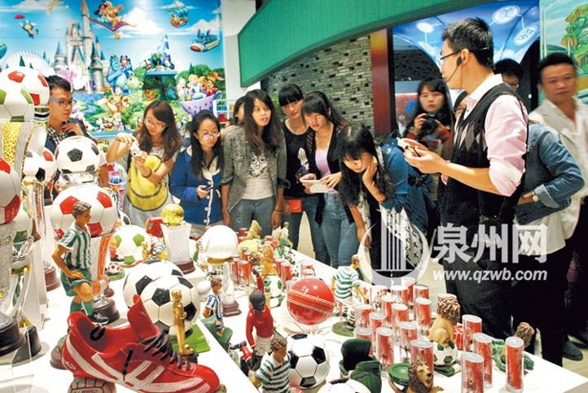
1、民办陶瓷馆，一馆看千年
一部陶瓷史，可以用文字语言记录，也可以通过历代不同风格、不同类型的陶瓷展现。德化顺美陶瓷文化生活馆就是这样一个展馆，它通过销往世界各国、中国各地的陶瓷产品，让参观者感受德化陶瓷魅力的同时，展现德化悠久的陶瓷文化历史，以及现代陶瓷的发展现状。
该馆包括国际文化礼品区、中国文化礼品区及陶艺DIY体验区，其展品囊括了德化历代陶瓷特色产品，吸引了众多陶瓷爱好者前往参观。“德化陶瓷文化历史悠久，但如何将历史文化与现代陶瓷发展结合展示，却是现今德化陶瓷文化的一个空白。”顺美集团相关负责人介绍，该馆的规划初衷，就是希望填补这样一个空白，将德化的千年制瓷历史、制瓷工艺等融入展馆，让人们一次览尽德化陶瓷的前世今生。

2、工业设计已成核心竞争力
今日，工业设计已经是品牌企业的核心竞争力，并成为引领行业升级转型的主要动力。“工艺品仅用一年多时间，就成功占据欧洲同类产品10%的市场份额，成功秘诀就是聘请五名欧洲工艺美术师为其进入欧洲市场量身定做产品。”顺美集团总经理助理徐海燕表示，近年来，公司致力于加大研发力度，提升企业竞争力，顺美“智造”的产品已销往世界80多个国家与地区。
在德化顺美陶瓷文化生活馆，通过琳琅满目的陶瓷产品，人们可以领略到世界各国的节日与文化，感受世界陶瓷文化。“通过产品的解说，让大家了解各主题节日的缘由和故事。”徐海燕称，在竞争日趋激烈的市场经济中，公司不断创新，顺应DIY的时代特色，以别人卖“成品”，顺美卖“半成品”的思路，设计出大量造型各异、色彩自助的产品，配以彩色和彩笔，包装成套，赢得了国内外大采购集团的青睐。

3、新型工业旅游，打造未来该行业的第一家AAAA工业旅游景区
顺美陶瓷文化生活馆”是全世界陶瓷界最大的展示中心，是一个多元化的国际陶瓷文化创意公共服务平台区，为国际陶瓷创作大师、中央美院、中国画院、福州大学、华侨大学等院校创造实践基地。生活馆包括国内外陶瓷工艺大师现场创作的陶瓷文化作品创作基地、西洋陶瓷产品集中展示区（再现各国民族风情与文化元素的陶瓷文化创意礼品）、中国陶瓷文化礼品展示区和提供陶瓷制作原料、设施及体验的陶瓷文化创意体验区。是福建省工业旅游示点企业，正在积极备战AAAA级国家旅游景区，也在申报“世界瓷器银行”，其将会带来一场商业模式升级的革命。 （来源：商会秘书处）
【政策动态】
福州财政资金首次补向电商 企业须注册在本市内

7月10日前，凡是企业在福州市内工商登记注册和税务登记，实行统一核算，并且在近3年没有因财政、财务及其他违法、违规行为受到县级以上财政部门及相关监管部门的处理处罚的电子商务企业，可向市发改委申请市财政电子商务预算专项资金补助。补助类别共分五类：
一、入驻园区的租金补贴。认定条件主要有4条：(1)电子商务企业注册地点和实际办公地点必须在电子商务专业楼宇或园区(基地)内；(2)向电子商务专业楼宇或园区(基地)有实际租赁的，并用于开展电子商务业务的；(2)已享受专业楼宇或园区(基地)租金优惠的不再享受本专项租金补贴，对专业楼宇或园区(基地)按实际房租优惠额的50%进行补贴；对未享受租金优惠的企业参考已享受租金补贴的企业标准给予租金补贴，由专业楼宇或园区(基地)兑现。补贴期限3年；
二、专项配套扶持资金补助。补助标准主要有2条：(1)电子商务企业获批国家级、省级电子商务试点项目，并获得资金补助的(对2012年获批的试点项目需提交原市政府或财政局相关文件)；(2)对符合条件的试点项目按国家、省级补助金额的1:1和1:0.5给予配套扶持，但各级财政累计补助资金不超过项目总投资的50%。
三、将对电子商务产业示范园区(基地)给予奖励，对被授予国家级、省级的电子商务产业示范园区(基地)，一次性给予100万元、50万元的奖励。
四、将对电子商务第三方支付平台给予专项奖励。其条件为：(1)在本市建立第三方支付总部、两岸跨境支付总部并将注册、纳税地迁入本市的，并须在本市经营3年以上，对未满3年即迁离本市的，将按有关规定收回奖励资金；(2)从事国内网络支付(包括货币汇兑、互联网支付、移动电话支付、固定电话支付、数字电视支付等第三方支付业务)、跨境结算与境内外银行卡收单业务的;(3)经央行批准获得《支付业务许可证》的；(4)日均资金流量不低于300万元的。对符合条件的给予300万元奖励(分3年支付)。
五、对电子商务企业进行税收专项奖励。其条件为：(1)年缴纳“三税”(营业税、增值税、企业所得税)地方留成部分首次超过100万元的。对上述符合条件的企业第一年由企业所在县(市)区按地方留成部分的50%给予奖励；次年开始，按其缴纳“三税”地方留成新增部分的50%给予奖励。 （来源：福州晚报）

【行业预警】
中国陶瓷产品出口印度市场或遭反倾销

日前，ASSOCHAM研究机构表示，由于中国陶瓷产品的竞争，印度本国生产商无法将其上涨的生产成本转嫁到消费者身上，因此，本国陶瓷生产商的盈利能力受到进一步的伤害。这导致那些无法承受成本上涨的小陶瓷工厂倒闭。
虽然近年来，印度陶瓷产能有所上升，但由于印度本土对印度陶瓷的需求下降，其销售量急剧下降。目前，中国公司已经是印度陶瓷市场的主要供应商。在印度，中国陶瓷进口量从数年前的8%提升到现在的42%。中国是世界上唯一的陶瓷产量高于其本土需求量的国家。因此，中国孜孜以求地寻求海外市场。另外，高额运费，电力不足等因素深度影响了印度陶瓷产业。ASSOCHAM研究机构指出，因此，当务之急是采取必要措施，确保印度本土陶瓷产业可以发挥生产潜能。
从近几年的陶瓷年产量增长态势及对新技术新设备的市场需求看，印度紧随中国陶瓷发展，是亚洲发展较快的陶瓷产区。印度已经将中国列为最大反倾销对象国。迄今为止，印度仍未承认中国市场经济地位，接受反倾销调查的中国企业遭受了很大损失。
（来源：中研网）

警惕输欧玩具有机锡化合物超标

最近3个月，深圳检验检疫局玩具检测技术中心在输欧玩具测试中，陆续检出不合格31批次，不合格率达4.2%。其中，有机锡化合物超标不合格批次达27批，占不合格批次的87.1%，不合格材料均为玩具产品涂层和塑料。
有机锡化合物是指锡和碳元素直接结合所形成的金属有机化合物，在消费品生产中被广泛用作稳定剂、催化剂、抗菌剂、防污剂和辅助剂等。其具有高度或中度毒性，一般可通过呼吸道、消化道和皮肤黏膜进入机体，含量超标后容易损害肝肾、神经系统甚至引起死亡。为此，《欧盟玩具安全新指令》化学安全要求将有机锡化合物增加为可迁移有毒元素，并明确具体限制，该要求于2013年7月20日正式生效。
针对有机锡化合物不合格批次呈大幅上升趋势，深圳局提醒广大输欧玩具生产企业：积极与检验检疫部门沟通，及时准确了解国外法律法规的动态和标准信息修订内容，避免因信息掌握不及时、不全面而造成产品质量不合格。建立原辅材料溯源管理体系，重点加强涂层和塑料等高风险材料监控，从源头确保投入生产的原辅材料符合标准法规要求。加强生产过程各环节管理，积极改进加工工艺，确保整个生产过程不受污染；同时，注意防范生产设备和样品存放引入有机锡化合物的风险。
（来源：深圳检验检疫局）

【市场情报】
马莎百货一般商品部门销售录得连续11个季度下滑

英国连锁百货零售商马莎百货M&S 周二将召开年度股东大会，同一天早些时候该零售将发布截止2014年6月28日的一季度财报，业绩对马莎百货M&S一季度业绩普遍不乐观。
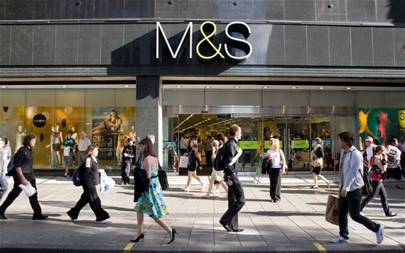
Marc Bolland 自2010年上任开始的三年23亿英镑投资计划已经于上一财年画上句号，马莎百货M&S的业绩并未得到改善，相反其包括服装在内的一般商品部门录得连续11个季度的销售下滑，至于即将公布的2014/2015财年一季度业绩，分析师预计该部门将录得其连续12个季度的销售下滑，预期同店销售将有1.0%至2.0%的跌幅。
6月30日，马莎百货M&S对管理层进行重组，多渠道、国际、一般商品、食品四个部门总监分别为各自部门利润负责，并实行问责制。对于此次改组，分析师亦多持观望态度。
值得注意的是马莎百货M&S花重金打造的电子商务网站在2月份改版上线后反而出现滑坡现象，尽管集团表示有4-6个月的适应期，但多位分析师表示马莎百货M&S 的价格和产品才是造成份额丧失的主要原因，难以挑起消费者的购买欲。
除了业绩之外，股东大会另一焦点可能是集团首席执行官Marc Bolland 的未来，预计，与此同时预计集团首席执行官Marc Bolland 将遭遇小股东问责将遭遇小股东集团问责甚至辞职的要求。
（来源：德科创艺）

【设计潮流】
七月热点——质朴设计，创造恬静生活态度

导读：木材、竹子和藤条等的自然纹理与夏日白色亚麻和绿色植物的结合，简单低调，却营造出一份恬静闲适的生活气息，让人们在忙碌的现代生活中也能拥有一份安宁。
1.在这个柜子里放上一些书籍、植物或陶器，一定能成为房间里的视觉焦点。售价1250英镑，Nordal at Flitty Bird有售。
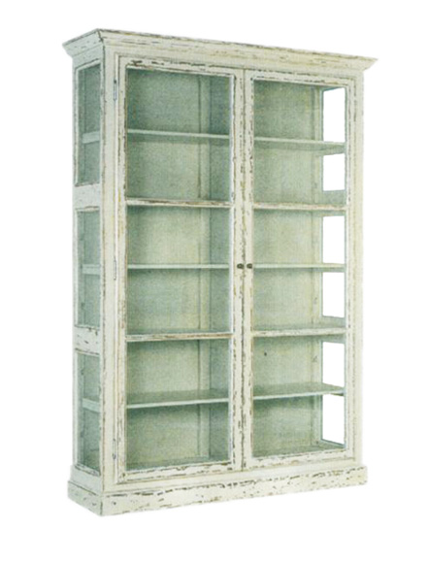
2.精心雕琢的物件可为家居带来不同的质感，例如这个叶子图案的木质茶蜡烛台就是一份不错的选择。售价15.95英镑，notonthhighstreet.com有售。
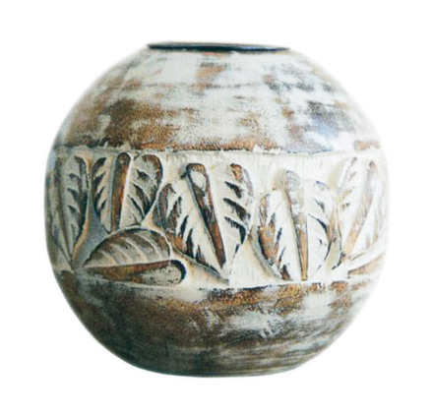
3.在家里摆上一颗人造棕榈树，感受生活在热带地区的氛围。售价79英镑，Bloom有售。

4.这款有着雕刻痕迹的碗是装甜食或钥匙最好的器皿，它的质朴更衬托出碗中物件的美好。售价18.95英镑，Nkuku有售。
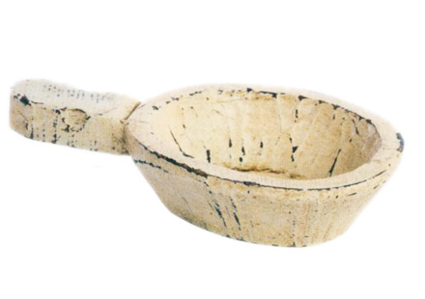
5.有了这款黑色折叠芒果木边桌，家居环境的深度也随着提升。售价95英镑，French Connection有售。
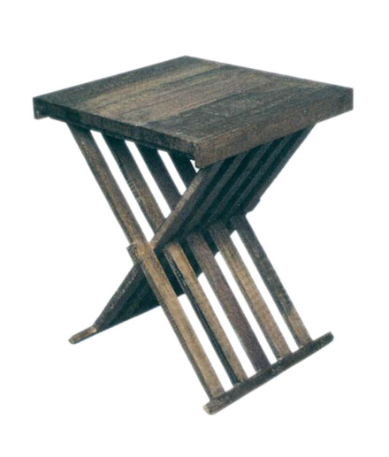
6.褪色亚麻靠枕套，为家带来了一股简单而柔和的气息。售价12.99英镑，H&M有售。
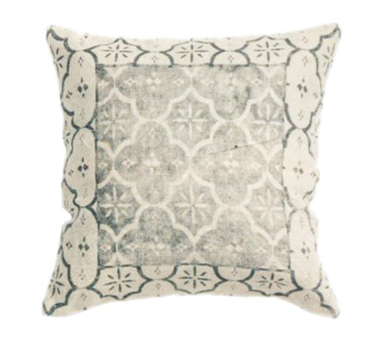
7.经久耐用的红土罐子伪装成篮子的模样，成就了一个话题点。售价6—18英镑，Anthropologie有售。
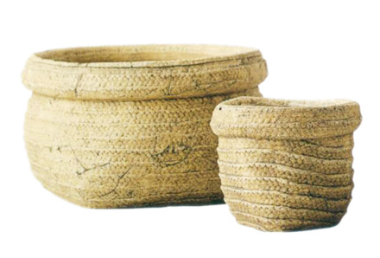
8.竹子和亚麻果然是天作之和，它们共同打造的这盏台灯，多么和谐有爱啊。售价60英镑，John Lewis有售。
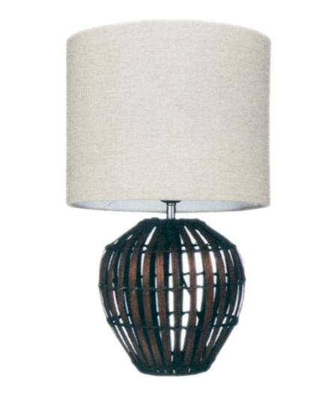
（来源：德科创艺）

───────────────────────────────
地址：福建省泉州市丰泽区城东街道办事处综合楼三楼（邮编362011）
电话：0595-22686788 传真：0595-22686799
网址：www.fjlaa.com www.fjcpc.com 邮箱：fjlaa@fjlaa.com
───────────────────────────────

